LUCRAREA DE LABORATOR NR.1

Prezentăm Lucrarea de Laborator Nr.1, pentru Cursul BD, în baza unei sarcini concrete, efectuată în paradigma elaborată a acestui curs → 4 MODULE CURS → 4 LUCRĂRI DE LABORATOR → fiecare lucrare de laborator se desfășoară în 4 ETAPE/SAPTĂMÂNI → 4 RAPOARTE ETAPIZATE/SĂPTĂMÂNALE → 1 RAPORT LUNAR SUMARIZAT/AGREGAT → 1 RAPORT LUNAR SINTETIZAT / PERFECȚIONAT → 1 LUCRARE DE AN/CURS!!!

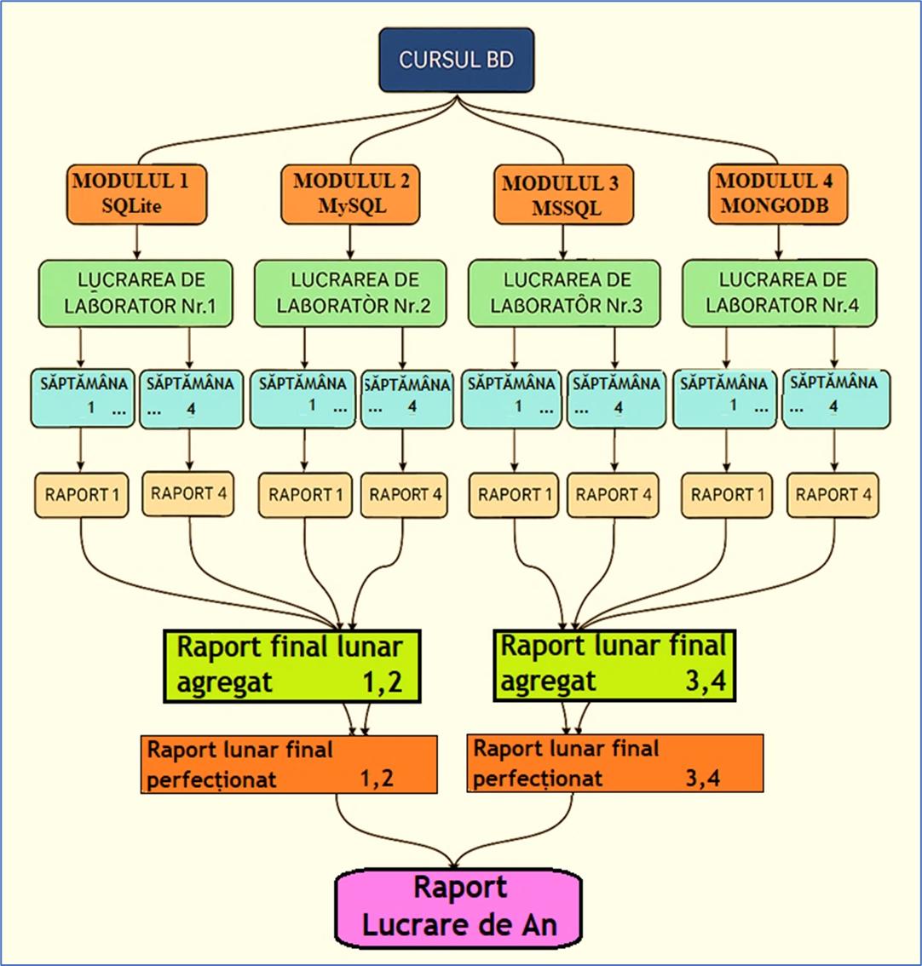

Studentul prezintă – Raportul săptămânal al Lucrării de Laborator Nr.1 arhivat cu RAR, ZIP, într-un fisier de format standard, de ex.:

SD_251_Nume_Prenume_ Raport_L1_Etapa_2. rar

Componentele Raportului (obligator!):
- Raport tehnic (Word), componentele → 1. Conținut Raport: si 2.Tabel de evaluare pentru Fișa de reflecție și Mini-raport:
- Fișier BD exportat
- Scripturi/aplicații (cod + screenshot-uri) plasate intr-o mapă separată cu includerea fisierelor rezultante, de ex. imagini (jpeg, png, bmp...), fisiere .xlsx, .csv, exportate, screenshot-uri, fisiere Readme.md cu explicatii de rigoare (după caz).

Sarcina 15: Evidența și managementul catalogului de produse din domeniul comerț electronic (Domeniul de Studiu) /este o sarcina, din cele 267 de sarcini propuse Dvs pentru lucrări de laborator, în cele 37 de Domenii de Studiu!

Componente “Formula BD”:

Tip BD: Relațională
SGBD: SQLite

Etapa 2 – (săptămâna 2) Interogări și extragere

Conținut raport
- Alegerea BD relațională: claritate, consistență
- Produs finit: tabele Produse, Categorii, Stocuri, Vînzări, etc
- Interogări SQL (SQLite): SELECT, JOIN, GROUP BY, filtrări pe categorii/stoc.
- Rezultate: tabele + grafice; interpretare (impact pe KPI).
- Fișă de interogări: obiectiv → cod → rezultat → interpretare.
- Reflecție PoEMS (obligatorie): „Cum se leagă schema de întrebările pentru obiective?”
- Mini-raport narativ PoEMS (opțional): povestea progresului și pregătirea pentru etapa următoare.
- Reflecție student: „BD relațională oferă claritate... (continuați!) ”
Notă: PoEMS – vezi Anexa 1
RUBRICA OFICIALĂ 1 - Tabel 1 de evaluare lector:
Criteriu | Punctaj | Observații lector
Coerența alegerii tipului BD (relațional) | 10p
Claritatea alegerii + reflecție | 10p
Interogări SQL (corectitudine, relevanță) | 40p
Generare rezultate (tabelare/grafice) | 40p
Originalitate narativă/PoEMS | 20p
Documentare și coerență | 30p
Total | 150p
Concluzie (o prezintă lectorul): „Studentul …”

2.Tabel de evaluare pentru Fișa de reflecție și Mini-raport, cuprins proiectat pe conținutul Etapei 1:

Fișa PoEMS (Obligatorie)
Pentru fiecare Etapă!:
- Promisiune: Ce promite arhitectura sau soluția aleasă?
- Emoție: Cum se interpretează procesul de învățare?
- Observație: Ce observații critice sau constructive se pot face?
- Sumarizare PoEMS: O frază, două sau câteva metafore care sintetizează experiența

Mini-raport narativ (Opțional, pentru fiecare Etapă!)
- O scurtă reflecție narativă despre ce a însemnat Etapa respectivă
- Ce provocări au fost întâmpinate și cum au fost depășite
- Lecții învățate și perspective pentru etapele următoare

Fișa de reflecție săptămânală (Obligatoare)
- Pentru fiecare săptămână, studentul completează fișa de reflecție care surprinde experiențele, dificultățile și insight-urile din săptămâna respectivă.
- Fișa este parte integrantă a procesului de învățare și trebuie predată împreună cu raportul săptămânal.
- Fișa poate conține și elemente sintetice sau narative, în spiritul metodei PoEMS.

Tabel de evaluare lector pentru Fișa de reflecție săptămânală:
Criteriu | Punctaj | Observații lector
Completitudine și claritate | 20p
Profunzime și insight-uri | 20p
Originalitate sintetică și narativă | 10p
Respectarea termenelor prestabilite!! | 30p
Total | 80p

Integrarea Fișei de reflecție și mini-raportului în evaluarea săptămânală
- După fiecare tabel de evaluare pentru lector din fiecare Etapă, se include un tabel suplimentar pentru evaluarea Fișei de reflecție și Mini-raportului narativ.
- Aceste tabele conțin criterii clare și punctaje dedicate pentru a formaliza evaluarea acestor componente.
- Mini-rapoartele narative, deși opționale, pot fi evaluate pentru coerență și profunzime, sprijinind procesul reflexiv continuu.
RUBRICA OFICIALĂ 2 - Tabel 2 de evaluare lector pentru Fișa de reflecție și Mini-raport
Criteriu | Punctaj | Observații lector
Completitudine și claritate (Fișa de reflecție) | 20p
Profunzime și insight-uri (Fișa de reflecție) | 20p
Originalitate sintetică și narativă (Fișa de reflecție) | 10p
Respectarea termenelor (Fișa de reflecție) | 30p
Coerență și profunzime (Mini-raport narativ) | 20p
Total | 100p

Concluzie (o prezintă lectorul): „Studentul …”

Suma puncte pe Tabelul 1 si Tabelul 2 de evaluarea lector:

Total: ______ / 250 (Nota 10!)

Ps:
Lectorul prezintă și explică studentului, după caz, evaluările si modalitățile de perfecționare a rezultatelor obținute la această Etapă, pentru a menține consistența logică a lanțului Etapelor, cu scop de a facilita studentul în procesul de pregătire a Rapoartelor - Lunar Sumarizat/Agregat și Lunar Sintetizat/Perfecționat.

Anexa 1

PoEMS - POETRY REFLECTION IN DATABASE DESIGNING - PRESCURTAT

- The concept of poetry reflection in database designing refers to the use of poetic principles and creative expression to enhance the meaning-making process within databases. This approach involves understanding the interwovenness of data processing and the ways in which we make sense of our surroundings. It also considers the potential for interpretation in the computational structures we often think of as neutral technologies of data storage.
- Poetic reflection in database design encourages a deeper understanding of how data can be interpreted and expressed creatively, beyond the logical connections of explicit values. It highlights the expressive possibilities of data-processing and the role of analysts, surveillance specialists, artists, and activists in making statements through the analysis of this potential.
- The PoEMS method, which stands for People, Objects, Environments, Messages, and Services, is a practical framework for user observation and research. It helps in understanding the people, objects, environments, messages, and services involved in a database design, providing a structured way to gather and synthesize information.
- In summary, poetry reflection in database designing is about using poetic principles to enrich the meaning-making process, fostering a deeper understanding of how data can be interpreted and expressed creatively. It emphasizes the importance of considering the broader context and the potential for interpretation in the design and use of databases.

REFLECȚIA POETICĂ ÎN PROIECTAREA BAZELOR DE DATE - PRESCURTAT methoda PoEMS

- Conceptul de Reflecție Poetică → în proiectarea bazelor de date se referă la utilizarea principiilor poetice și a expresiei creative pentru a îmbunătăți procesul de creare a sensului în cadrul bazelor de date.

- Această abordare implică înțelegerea interconectarii procesării datelor și a modurilor în care dăm sens împrejurimilor noastre. De asemenea, ia în considerare potențialul de interpretare în structurile computaționale pe care le considerăm adesea tehnologii neutre de stocare a datelor.

- Reflecția Poetică → în proiectarea bazelor de date încurajează o înțelegere mai profundă a modului în care datele pot fi interpretate și exprimate creativ, dincolo de conexiunile logice ale valorilor explicite. Reflecția poetică evidențiază posibilitățile expresive ale procesării datelor și rolul analiștilor, specialiștilor în supraveghere, artiștilor și activiștilor în formularea de declarații prin analiza acestui potențial.

- Metoda PoEMS, care înseamnă → Oameni, Obiecte, Medii, Mesaje și Servicii, este un cadru practic pentru observarea și cercetarea utilizatorilor. Ajută la înțelegerea → Persoanelor, Obiectelor, Mediilor, Mesajelor și Serviciilor implicate în proiectarea unei baze de date, oferind o modalitate structurată de a colecta și sintetiza informații.

- În concluzie, Reflecția Poetică → în proiectarea bazelor de date se referă la utilizarea principiilor poetice Pentru a Îmbogăți Procesul de Creare a Sensului, promovând o înțelegere mai profundă a modului în care datele pot fi interpretate și exprimate creativ. Reflecția Poetică → subliniază importanța luării în considerare a contextului mai larg și a potențialului de interpretare în proiectarea și utilizarea bazelor de date.

ПОЭТИЧЕСКАЯ РЕФЛЕКСИЯ В ПРОЕКТИРОВАНИИ БАЗ ДАННЫХ - СОКРАЩЕННО PoEMS метод

- Концепция Поэтической Рефлексии, PoEMS метод → в проектировании баз данных подразумевает использование поэтических принципов и творческого самовыражения для усиления процесса смыслообразования в базах данных.

- Поэтической Рефлексии, PoEMS метод → предполагает понимание взаимосвязи обработки данных и способов осмысления окружающего нас мира. Он также учитывает потенциал интерпретации в вычислительных структурах, которые мы часто рассматриваем как нейтральные технологии хранения данных.

- Поэтическая Рефлексия, PoEMS метод → в проектировании баз данных способствует более глубокому пониманию того, как данные могут быть интерпретированы и выражены творчески, выходя за рамки логических связей явных значений. Поэтическая Рефлексия, PoEMS метод → подчеркивает выразительные возможности обработки данных и роль аналитиков, специалистов по наблюдению, художников и активистов в формулировании заявлений посредством анализа этого потенциала.

- Метод PoEMS, что расшифровывается как → «Люди, Объекты, Окружающая среда, Сообщения и Сервисы», представляет собой практическую основу для наблюдения и исследования пользователей. Он помогает понять → Людей, Объекты, Окружающую Среду, Сообщения и Сервисы, участвующие в проектировании базы данных, предоставляя структурированный способ сбора и синтеза информации.

- Вывод, Поэтическое Осмысление, Метод PoEMS → в проектировании баз данных заключается в использовании поэтических принципов для обогащения процесса смыслообразования, способствуя более глубокому пониманию того, как данные могут быть интерпретированы и выражены творчески. Поэтическое Осмысление, Метод PoEMS → подчеркивает важность учета более широкого контекста и потенциала интерпретации при проектировании и использовании баз данных.

Etapa 2 – (Săptămâna 2) Interogări și extragere. Alegerea Tipului de BD
Conținut raport:
- Alegerea BD relațională: claritate, consistență
- Produs finit: tabele Produse, Categorii, Stocuri
- Reflecție student: „BD relațională oferă claritate... ”
- Fiță de interogări SQL: obiective + cod + interpretare
- Rezultate: tabelare + grafice + interpretare
- Mini-raport narativ: „Ce ne spun interogările?”
- Reflecție PoEMS: „Cum se leagă schema de întrebările formulate?”
Tabel de evaluare lector:
Criteriu | Punctaj | Observații lector
Alegerea Tipului de BD | 10p
Coerență alegerii și reflecției | 10p
Interogări SQL | 40p
Generare rezultate | 40p
Originalitate narativă și poetică | 20p
Documentare și coerență | 30p
Total | 150p
Concluzie ritualică: „Tabele unite…”

Tabel de evaluare pentru Fișa de reflecție și Mini-raport (după tabelul de evaluare lector):
Criteriu | Punctaj | Observații lector
Completitudine și claritate (Fișa de reflecție) | 20p
Profunzime și insight-uri (FiȚă de reflecție) | 20p
Originalitate poetică și narativă (FiȚă de reflecție) | 10p
Respectarea termenelor (FiȚă de reflecție) | 10p
Coerență și profunzime (Mini-raport narativ) | 20p
Total | 80p

